Алгоритм создания мероприятия в рамках работы с электронным банком заданий для оценки ФГ
1 | Регистрируемся на https://resh.edu.ru
2 | Открываем ссылку: https://fg.resh.edu.ru/
3 | Для создания мероприятия
3.1 | Войти как учитель с регистрационными данными от resh.edu.ru  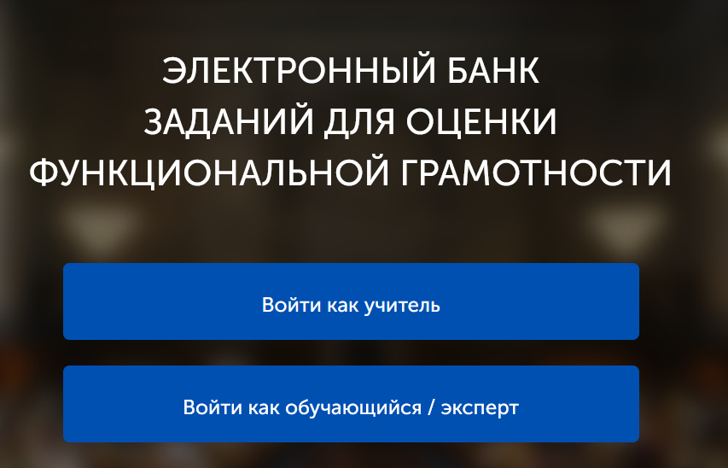
3.2 | В личном кабинет нажимаем кнопку «Создать мероприятие»  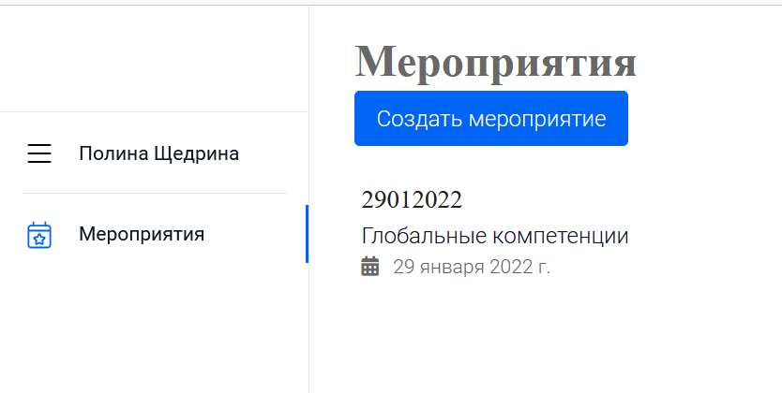
3.4 | - Выбираем вид компетенции/грамотности  - Выбираем дату и время начала работы над заданиями  - Выбираем КИМ и при необходимости добавляем еще вариант  - Нажимаем кнопку «Сохранить»  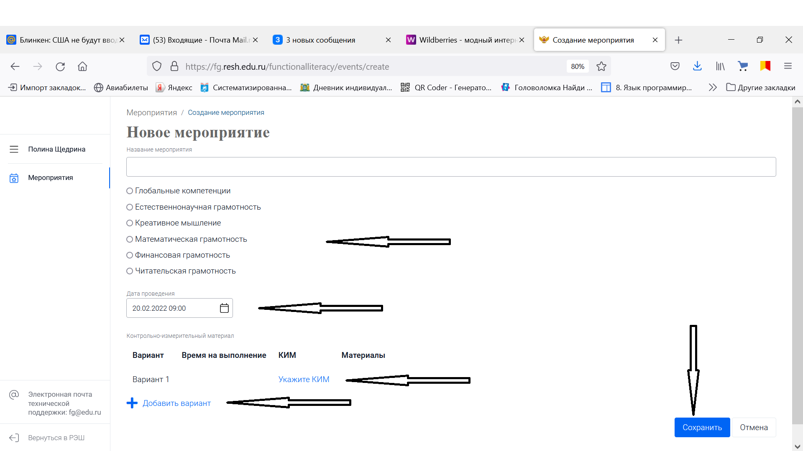
3.5 | - Входим в созданное мероприятие  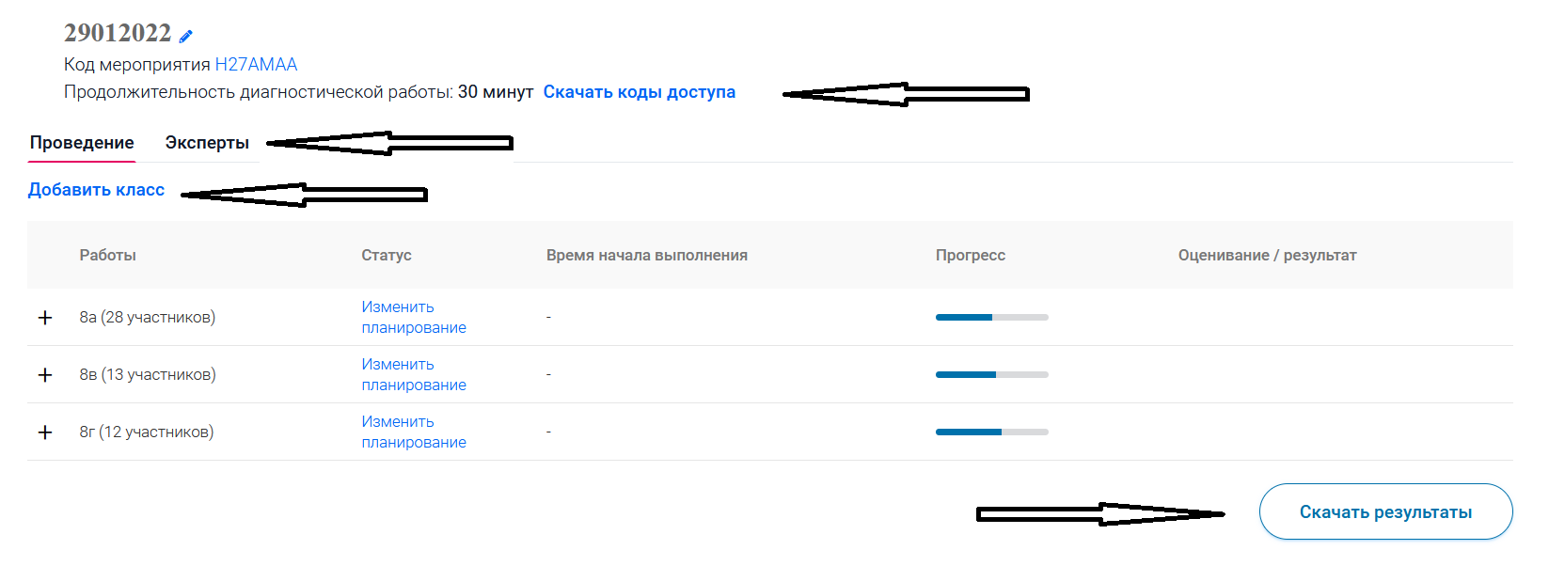  - Добавляем класс  - Скачиваем коды доступа для детей в форме электронной таблицы Exel.  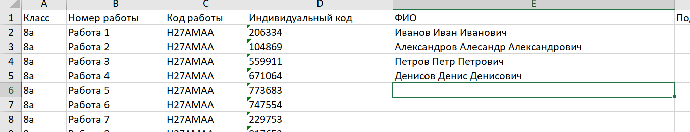  Данные коды закрепить за каждым учеником и выдать на руки для выполнения заданий.  - Переключаем вкладку «Эксперты», добавляем экспертов (может быть несколько), скачиваем коды доступа для экспертов  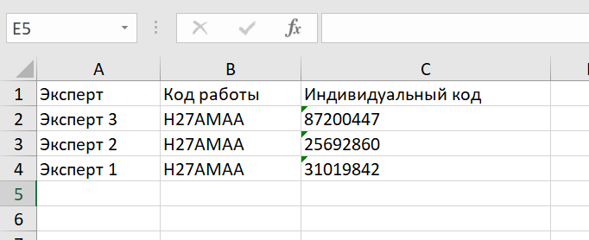  По кнопке «Скачать результаты» после проверки можно получить результаты выполненных работ в форме электронной таблицы Exel  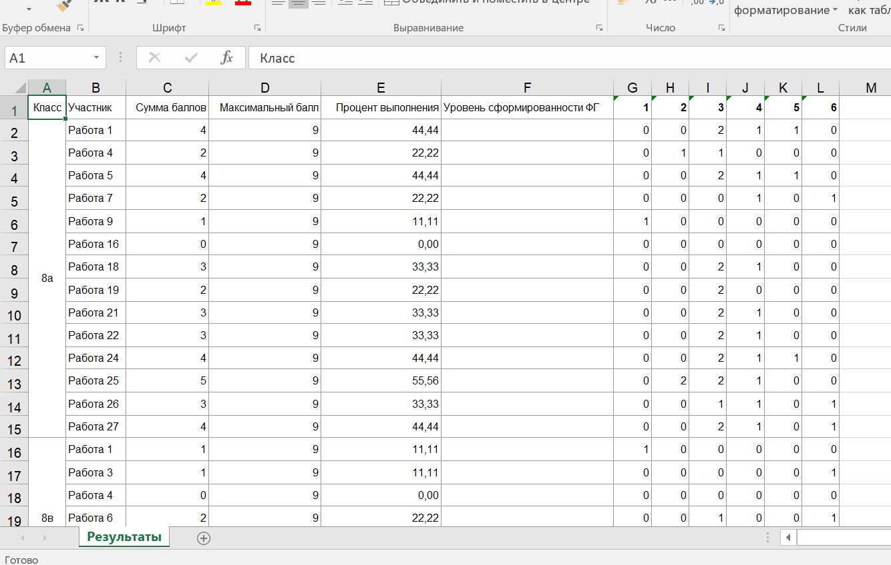
4 | Для проверки работ:
4.1 | Входим как эксперт с сформированным паролем
5 | Для выполнения работы учениками:
5.1 | Войти как обучающийся  Для входа использовать код мероприятия и пароль, выданные учителем:

